Отчёт по лабораторной работе №5
  - Архитектура компьютера
Агапова Анна Антоновна
Содержание

1. Цель работы
Приобретение практических навыков работы в Midnight Commander. Освоение инструкций языка ассемблера mov и int.

2. Выполнение лабораторной работы
1.Открываю Midnight Commander с помощью команды mc. (рис. 1)
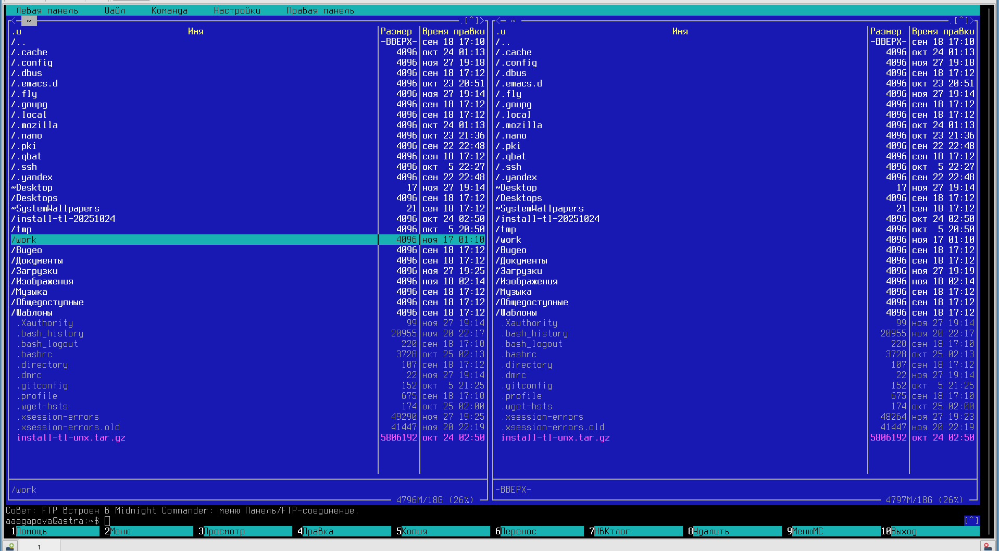
Рисунок 1: Открытие Midnight Commander
2.Пользуясь клавишами клавиатуры перехожу в каталог ~/work/arch-pc созданный при выполнении лабораторной работы №4. (рис. 2)
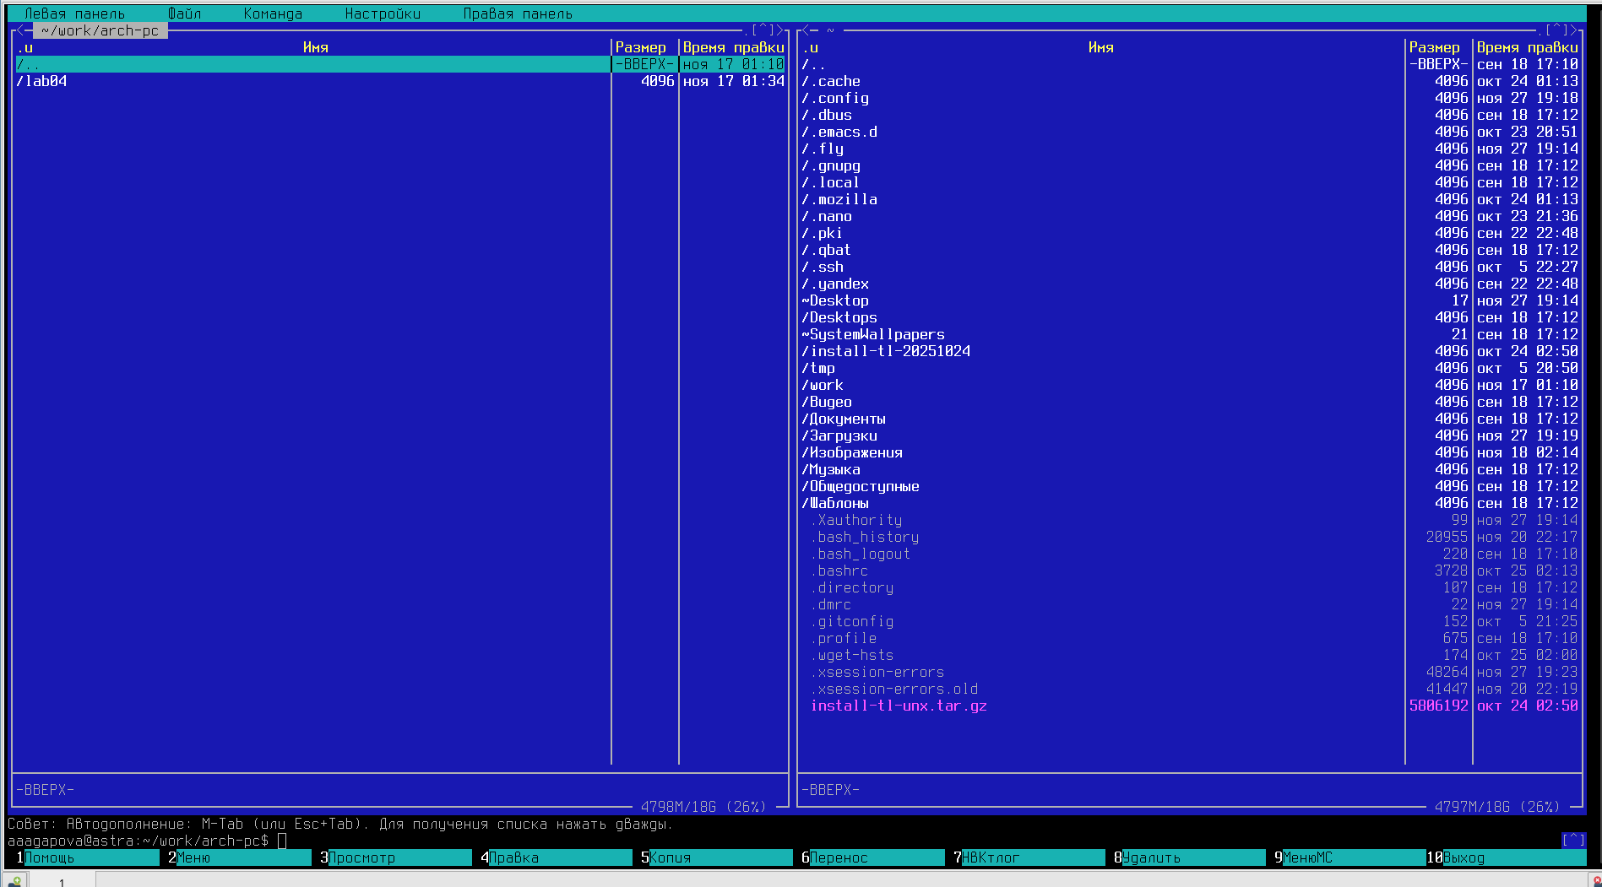
Рисунок 2: Переход в каталог
3.С помощью функциональной клавиши F7 создаю папку lab05 (рис. 3) и перехожу в созданный каталог. (рис. 4)
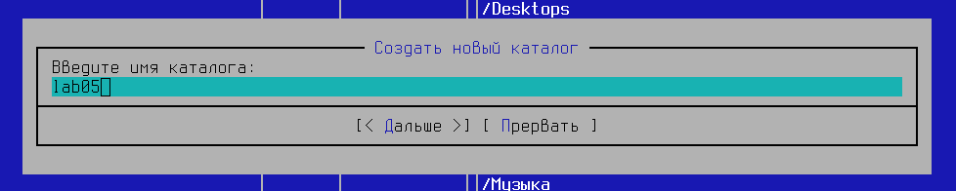
Рисунок 3: Создание папки

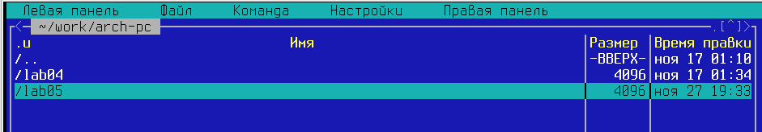
Рисунок 4: Переход в каталог
4.Пользуясь строкой ввода и командой touch создаю файл lab5-1.asm. (рис. 5)
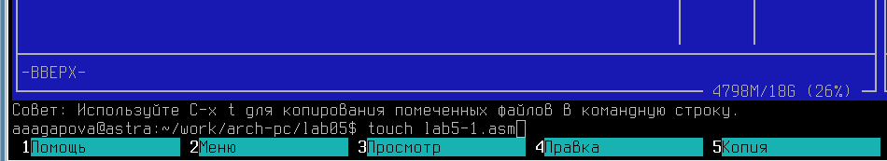
Рисунок 5: Создание файла
5.Проверю, что файл lab5-1.asm создался. (рис. 6)
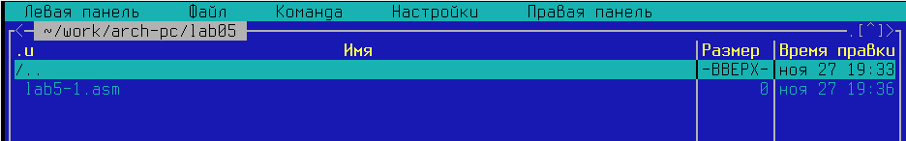
Рисунок 6: Проверка создания файла
6.С помощью функциональной клавиши F4 открываю файл lab5-1.asm для редактирования во встроенном редакторе. Ввожу текст программы из листинга 5.1, сохраняю изменения и закрываю файл.(рис. 7)
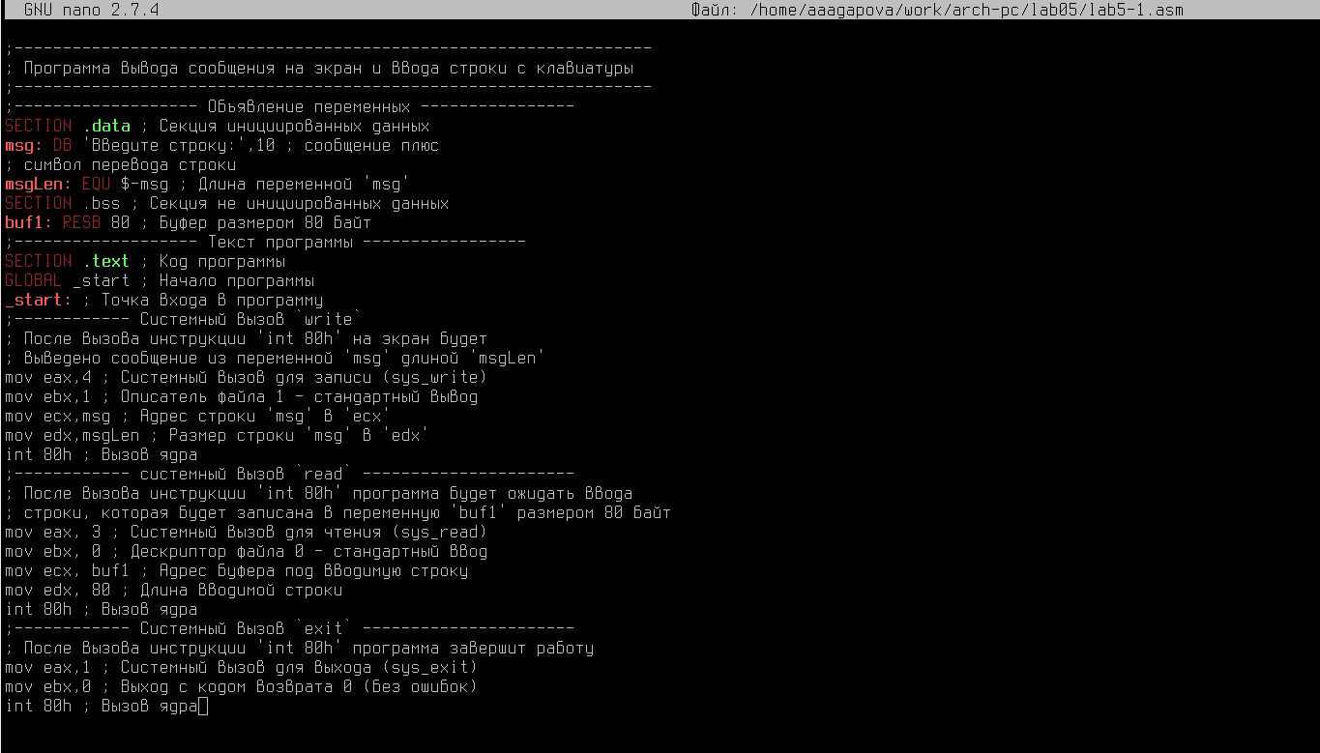
Рисунок 7: Ввод текста программы
7.С помощью функциональной клавиши F3 открываю файл lab5-1.asm для просмотра. Убеждаюсь, что файл содержит текст программы.(рис. 8)
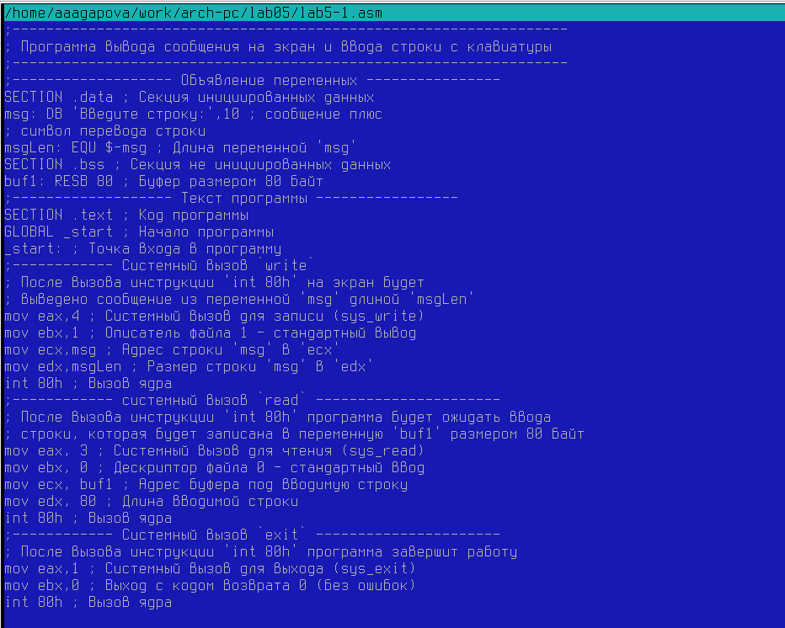
Рисунок 8: Проверка наличия текста программы
8.Оттранслирую текст программы lab5-1.asm в объектный файл. Выполняю компоновку объектного файла и запускаю получившийся исполняемый файл. (рис. 9)
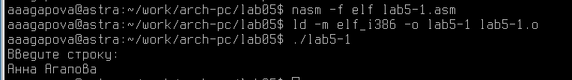
Рисунок 9: Транслирование текста, поверка работы
9.Скачиваю файл in_out.asm со страницы курса в ТУИС. В одной из панелей mc открываю каталог с файлом lab5-1.asm. В другой панели каталог со скаченным файлом in_out.asm. Скопирую файл in_out.asm в каталог с файлом lab5-1.asm с помощью функциональной клавиши F5. (рис. 10)
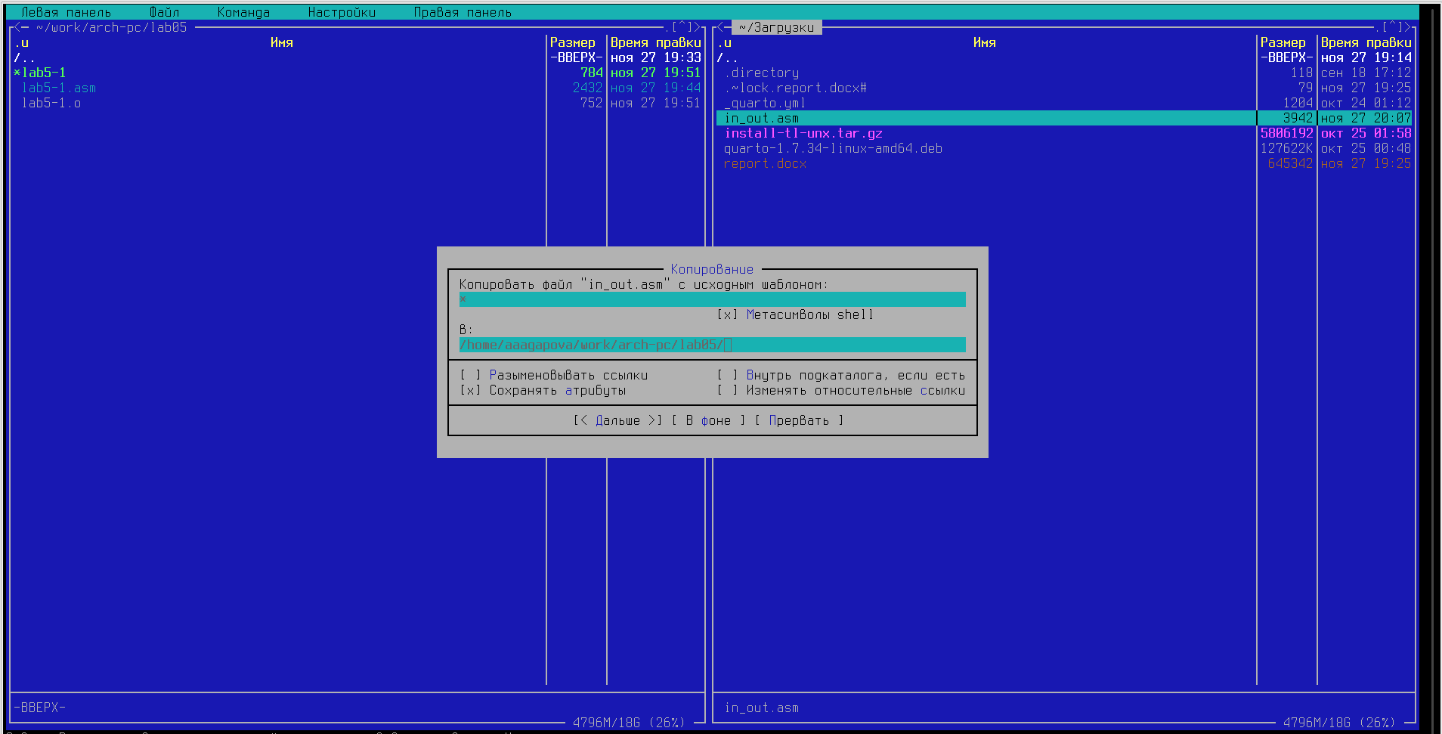
Рисунок 10: Копирование файла
10.Проверю, что файл in_out.asm скопировался в каталог с файлом lab5-1.asm. (рис. 11)
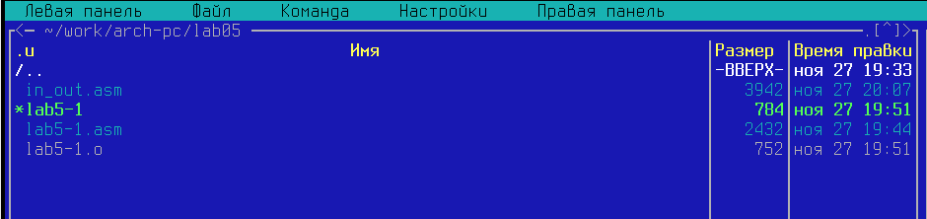
Рисунок 11: Проверка копирования файла
11.С помощью функциональной клавиши F6 создаю копию файла lab5-1.asm с именем lab5-2.asm. (рис. 12)
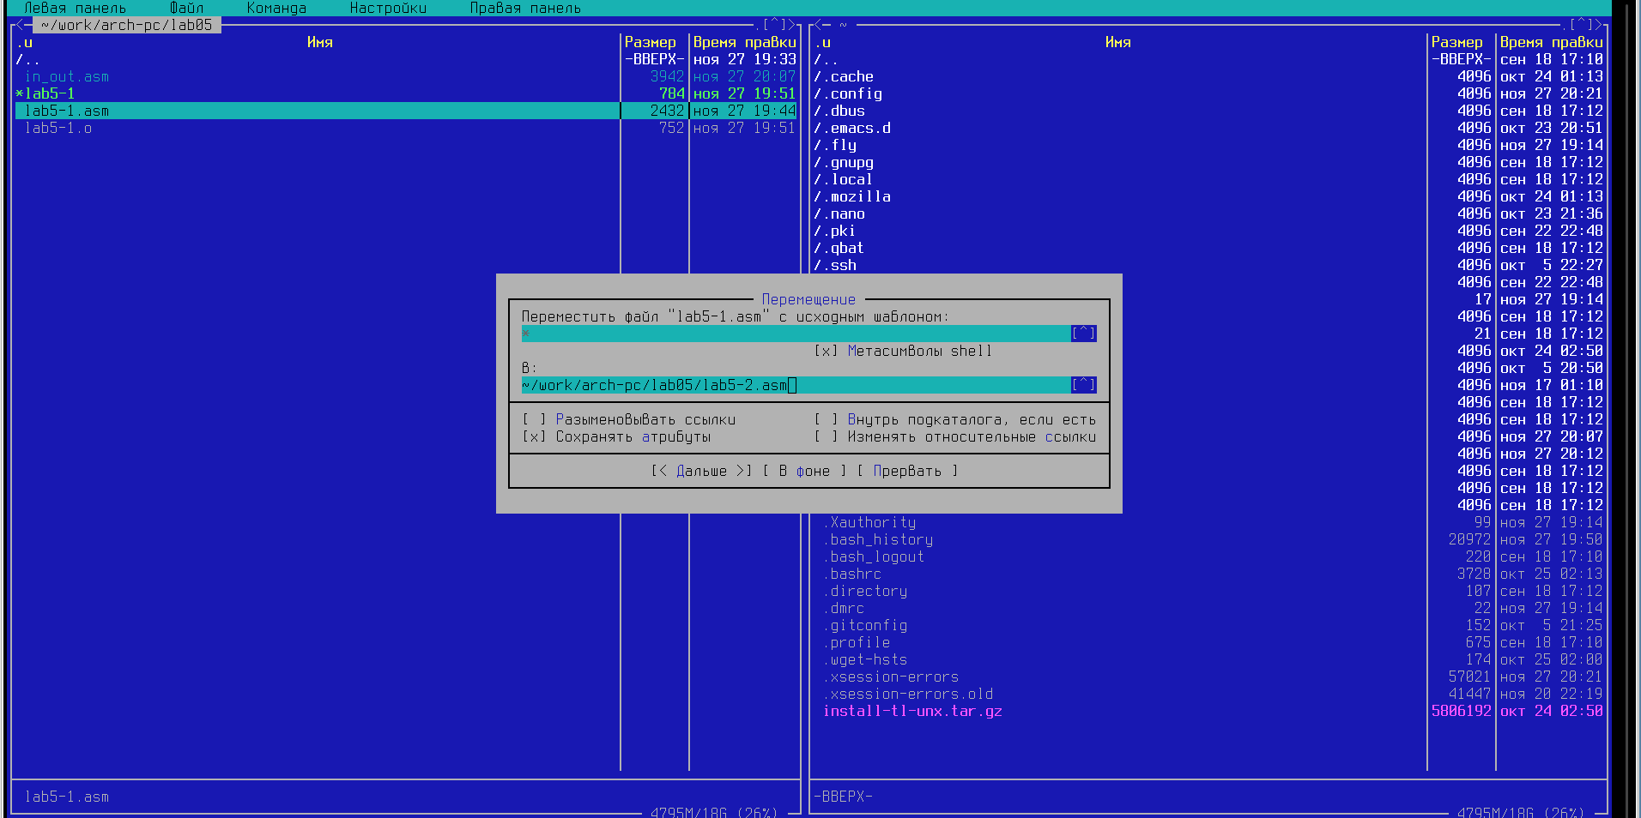
Рисунок 12: Создание копии файла
12.Исправляю текст программы в файле lab5-2.asm с использование подпрограмм из внешнего файла in_out.asm, используя подпрограммы sprintLF, sread и quit в соответствии с листингом 5.2. (рис. 13)
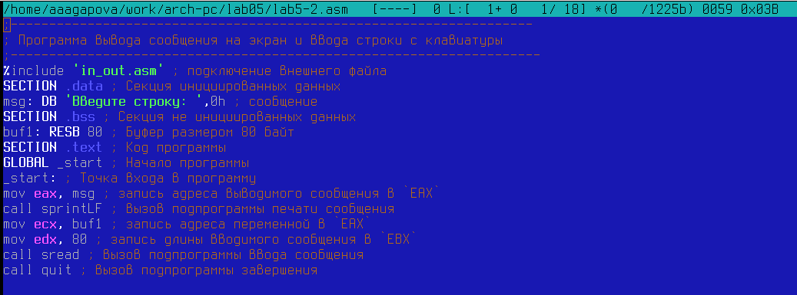
Рисунок 13: Исправление текста программы
13.Проверим работу исправленного текста программы. (рис. 14)
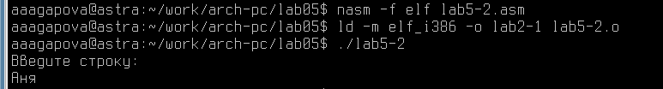
Рисунок 14: Проверка работы
14.Создаю копию файла lab5-1.asm. Внесу изменения в программу (без использования внешнего файла in_out.asm) и проверяю его работу. (рис. 15)
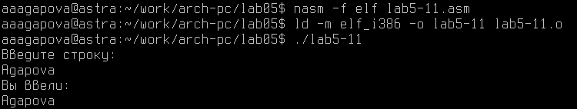
Рисунок 15: Проверка работы
15.Создаю копию файла lab5-2.asm. Исправляю текст программы с использование подпрограмм из внешнего файла in_out.asm и проверяю его работу. (рис. 16)
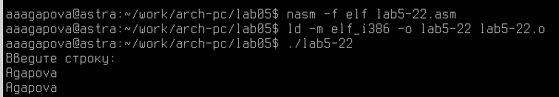
Рисунок 16: Проверка работы

3. Выводы
В ходе лабораторной работы мною были приобретены практические навыки работы в Midnight Commander и освоение инструкций языка ассемблера mov и int.

4. Список литературы
- GDB: The GNU Project Debugger. — URL: https://www.gnu.org/software/gdb/.
- GNU Bash Manual. — 2016. — URL: https://www.gnu.org/software/bash/manual/.
- Midnight Commander Development Center. — 2021. — URL: https://midnight-commander. org/.
- NASM Assembly Language Tutorials. — 2021. — URL: https://asmtutor.com/.
- Newham C. Learning the bash Shell: Unix Shell Programming. — O’Reilly Media, 2005. — 354 с. — (In a Nutshell). — ISBN 0596009658. — URL: http://www.amazon.com/Learningbash-Shell-Programming-Nutshell/dp/0596009658.
- Robbins A. Bash Pocket Reference. — O’Reilly Media, 2016. — 156 с. — ISBN 978-1491941591.
- The NASM documentation. — 2021. — URL: https://www.nasm.us/docs.php.
- Zarrelli G. Mastering Bash. — Packt Publishing, 2017. — 502 с. — ISBN 9781784396879.
- Колдаев В. Д., Лупин С. А. Архитектура ЭВМ. — М. : Форум, 2018.
- Куляс О. Л., Никитин К. А. Курс программирования на ASSEMBLER. — М. : Солон-Пресс,
- Новожилов О. П. Архитектура ЭВМ и систем. — М. : Юрайт, 2016.
- Расширенный ассемблер: NASM. — 2021. — URL: https://www.opennet.ru/docs/RUS/nasm/.
- Робачевский А., Немнюгин С., Стесик О. Операционная система UNIX. — 2-е изд. — БХВПетербург, 2010. — 656 с. — ISBN 978-5-94157-538-1.
- Столяров А. Программирование на языке ассемблера NASM для ОС Unix. — 2-е изд. — М. : МАКС Пресс, 2011. — URL: http://www.stolyarov.info/books/asm_unix.
- Таненбаум Э. Архитектура компьютера. — 6-е изд. — СПб. : Питер, 2013. — 874 с. — (Классика Computer Science).
- Таненбаум Э., Бос Х. Современные операционные системы. — 4-е изд. — СПб. : Питер,
- — 1120 с. — (Классика Computer Science).

